Министерство науки и высшего образования Российской Федерации

Севастопольский государственный университет

Кафедра ИС

Отчет

По дисциплине: «Моделирование систем»

Лабораторная работа №2

«Исследование способов моделирования дискретно-стохастических систем»

Выполнил

ст. гр. ИС/б-17-2-о

Горбенко К. Н.

Проверил:

Абрамович А. Ю.

г. Севастополь

2020 г.

# 1 цель работы

Исследование характеристик одноканальной системы массового обслуживания, используя аналитический и имитационный методы моделирования. Изучение особенностей работы и получение практических навыков постановки, отладки и получения результатов с помощью пакета моделирования Anylogic.

# 2 постановка задачи

1. Оценить аналитическими методами вероятность нахождения в системе n заявок для n = 0,1,2,…,10, среднее число и дисперсию числа заявок в системе и в очереди.
2. Построить графики функции распределения времени пребывания заявки в системе для t = 0, , 2*,…,10*.
3. Оценить среднее и дисперсию времени пребывания заявки в системе.
4. Запрограммировать модель одноканальной СМО, в соответствии с требованиями программы моделирования. Подставить в нее исходные данные (для источника и обслуживающего прибора) согласно варианту задания. Вывести всю необходимую статистику и сохранить ее для дальнейшего анализа.
5. Повторить п.4, введя в программу снятие статистики об ожидании в очереди при обслуживании устройством. Сопоставить полученные файлы результатов. Определить среднее время пребывания заявки в системе *u*.
6. Повторить п.4 для значений t = , 5*,…,50* . Определить *u*. Построить график зависимости *u* и коэффициента использования прибора (загрузки системы **).
7. Сравнить результаты моделирования с расчетами по аналитическим зависимостям.

Таблица 1 – Вариант задания

|  |  |
| --- | --- |
| **№** | **10** |
| **, с-1** | *30,0* |
| **, с-1** | *40,0* |

# 3 ход работы

1) Оценить аналитическими методами вероятность нахождения в системе n заявок для n = 0,1,2,…,10, среднее число и дисперсию числа заявок в системе и в очереди.

, n>1 (1)

=0,25

=0,1875

Среднее и дисперсия числа заявок в системе определяются как:

=3 (2)

= 12 (3)

Среднее и дисперсия числа заявок, находящихся в очереди к прибору, соответственно равны:

= 2,25 (4)

= 10.69 (5)

2) Построить графики функции распределения времени пребывания заявки в системе для t = 0, , 2*,…,10*.

, (6)

(7)

Рисунок 1 – Графики функции распределения времени пребывания заявки в системе

3) Оценить среднее и дисперсию времени пребывания заявки в системе.

= 0,1 (8)

= 0,01 (9)

4) Запрограммируем модель одноканальной СМО, в соответствии с требованиями программы моделирования. Подставим в нее исходные данные (для источника и обслуживающего прибора) согласно варианту задания.

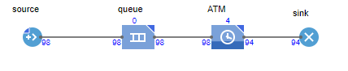

Рисунок 2 – Модель одноканальной СМО

Source – генерирует заявки, которыми являются посетители банка. Source моделирует их приход в банковское отделение.

ATM (Delay) моделирует задержку в банкомате.

Для того чтобы определить, сколько времени клиент проводит в банковском отделении и сколько времени он теряет, ожидая своей очереди выведем статистику по времени ожидания клиентов и времени пребывания клиентов в системе (рисунок 3).

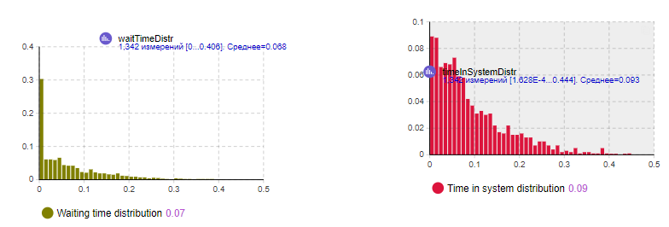

Рисунок 3 – Статистические данные по времени

Сравнивая статистические данные с аналитическими можно сделать вывод, что время в системе совпадает с данными, рассчитанными аналитически с погрешность 0.1.

Из рисунка 4 можно сделать вывод, что загрузка системы равна 0.75, что равняется рассчитанное 0.75.

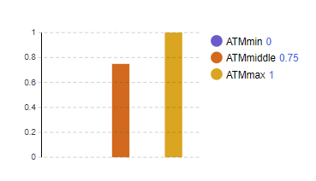

Рисунок 4 – Оценка загрузки системы.

Как видно из рисунка 5 длина очереди равна 2.5, что приблизительно равно данным, которые были рассчитаны аналитически

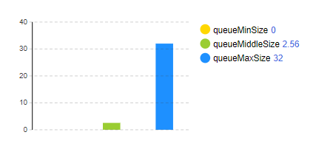

Рисунок 5 – Оценка длины очереди.

# выводы

В ходе выполнения лабораторной работы были исследованы характеристики одноканальной системы массового обслуживания, с использованием аналитического и имитационного методов моделирования. Были изучены особенности работы и получены практические навыки постановки, отладки и получения результатов с помощью пакета моделирования Anylogic.